全国2011年7月高等教育自学考试
机械制图（一）试题
课程代码：02183
一、点、线、面作图题
(本大题共24小题，其中第1小题10分、第24题10分，共20分)
1．过点M作正平线MN，使与两直线AB、CD相交
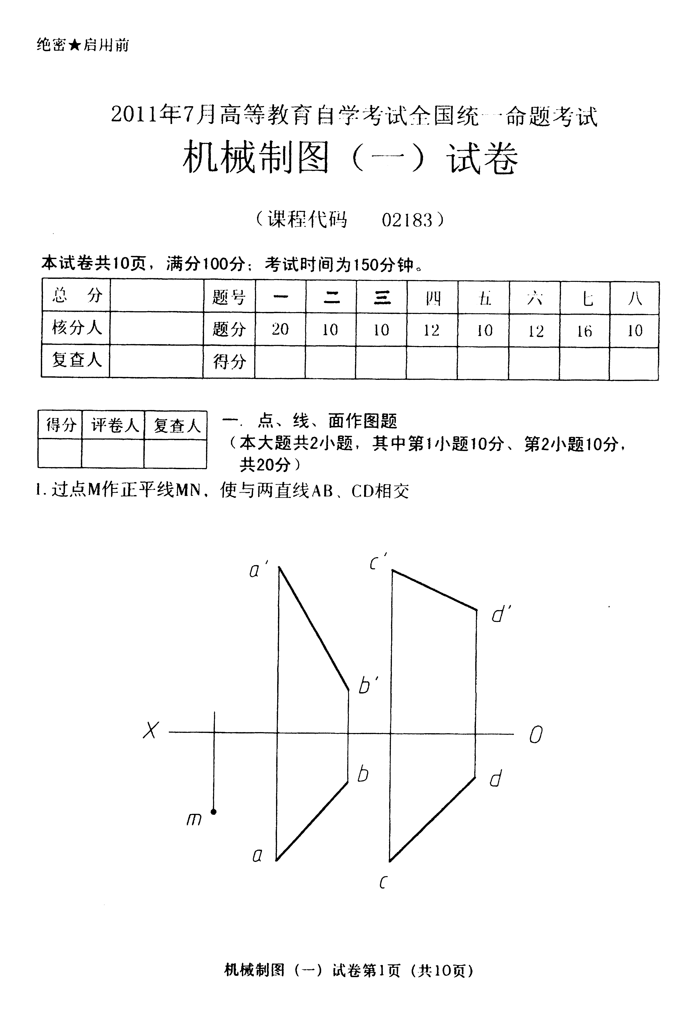

2．用换面法求点M到直线AB的距离，并作出该距离的V、H两面投影
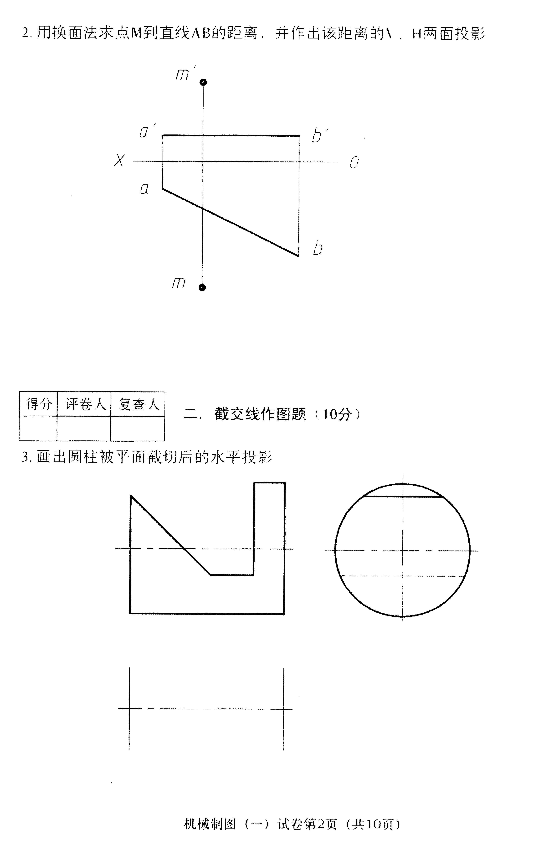

二、截交线作图题(10分)
3．画出圆柱被平面截切后的水平投影

三、相贯线作图题（10分)
4．根据立体的俯、左视图，补全主视图中相贯线的投影
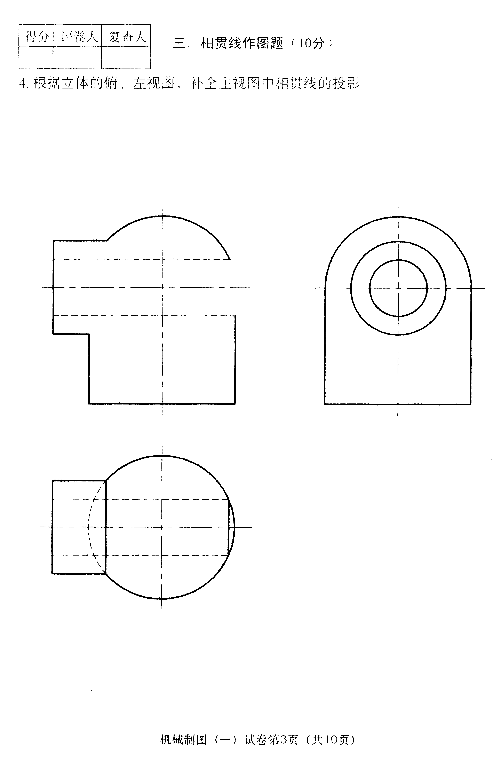

四、组合体读图作图题(12分)
5．根据组合体的主、俯视图，画出其左视图（虚线不能省略）
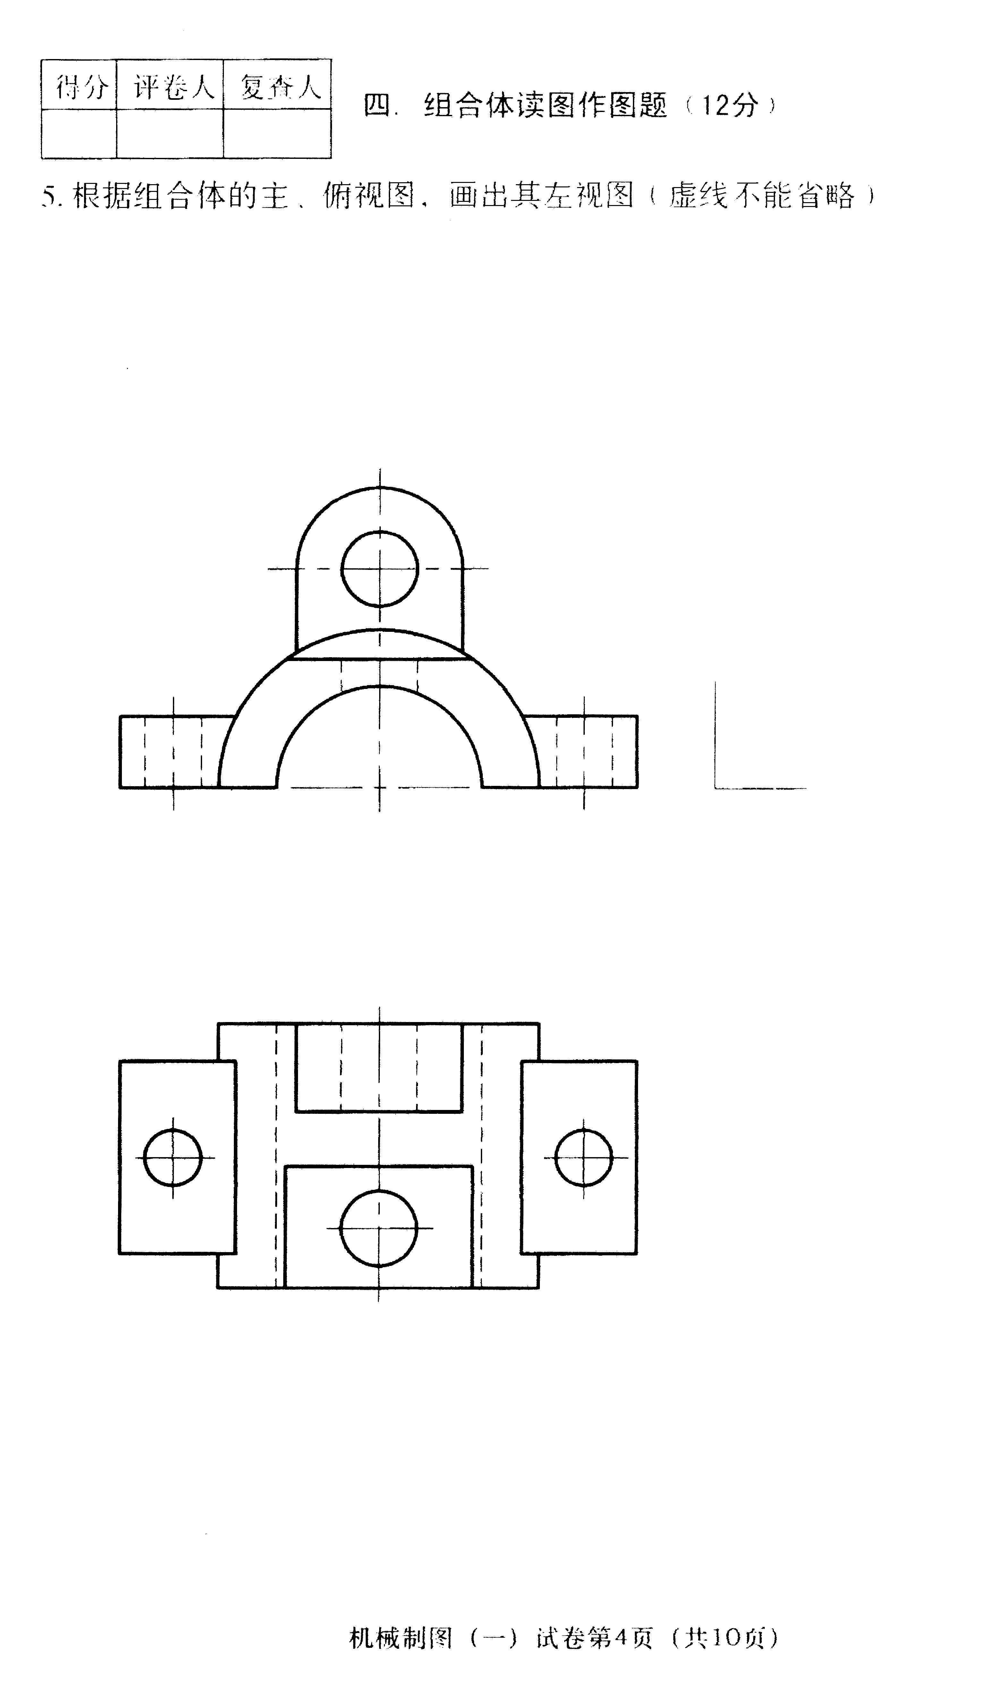

五、组合体尺寸标注题(10分)
6．在给定的组合体主、俯视图中标注尺寸（尺寸数字按l∶l量取并取整)
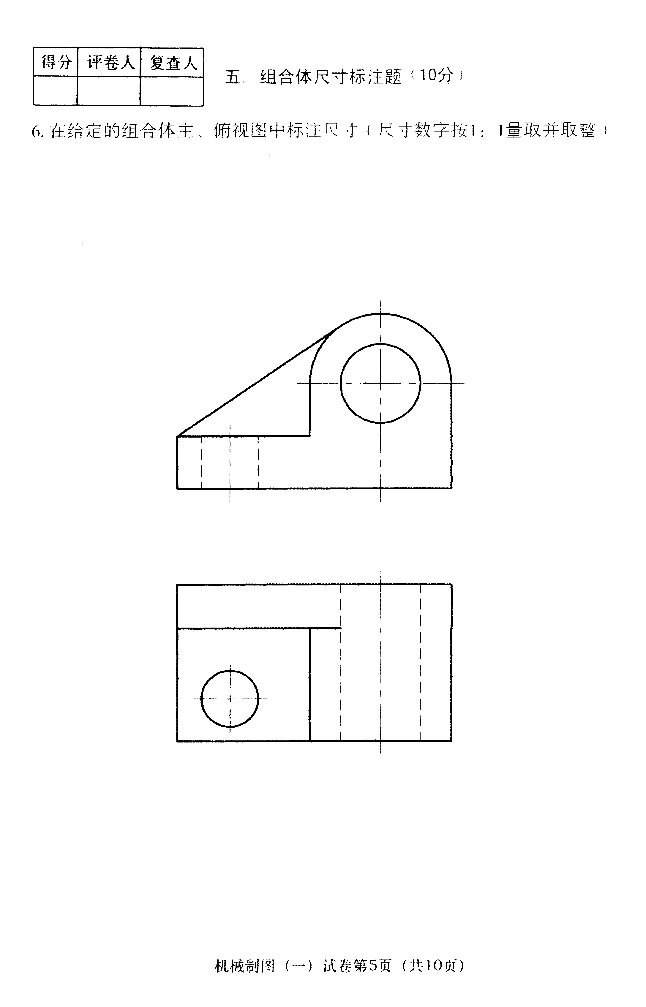

六、表达方法作图题（12分)
7．在指定位置把主视图改画成半剖视图，并画出全剖视的左视图

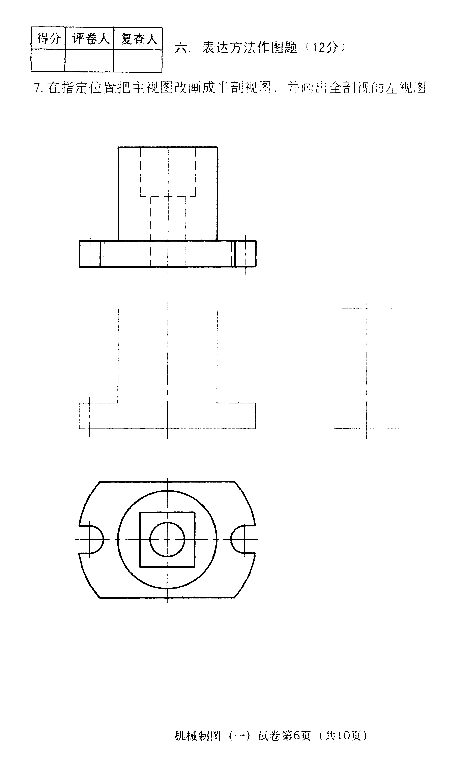

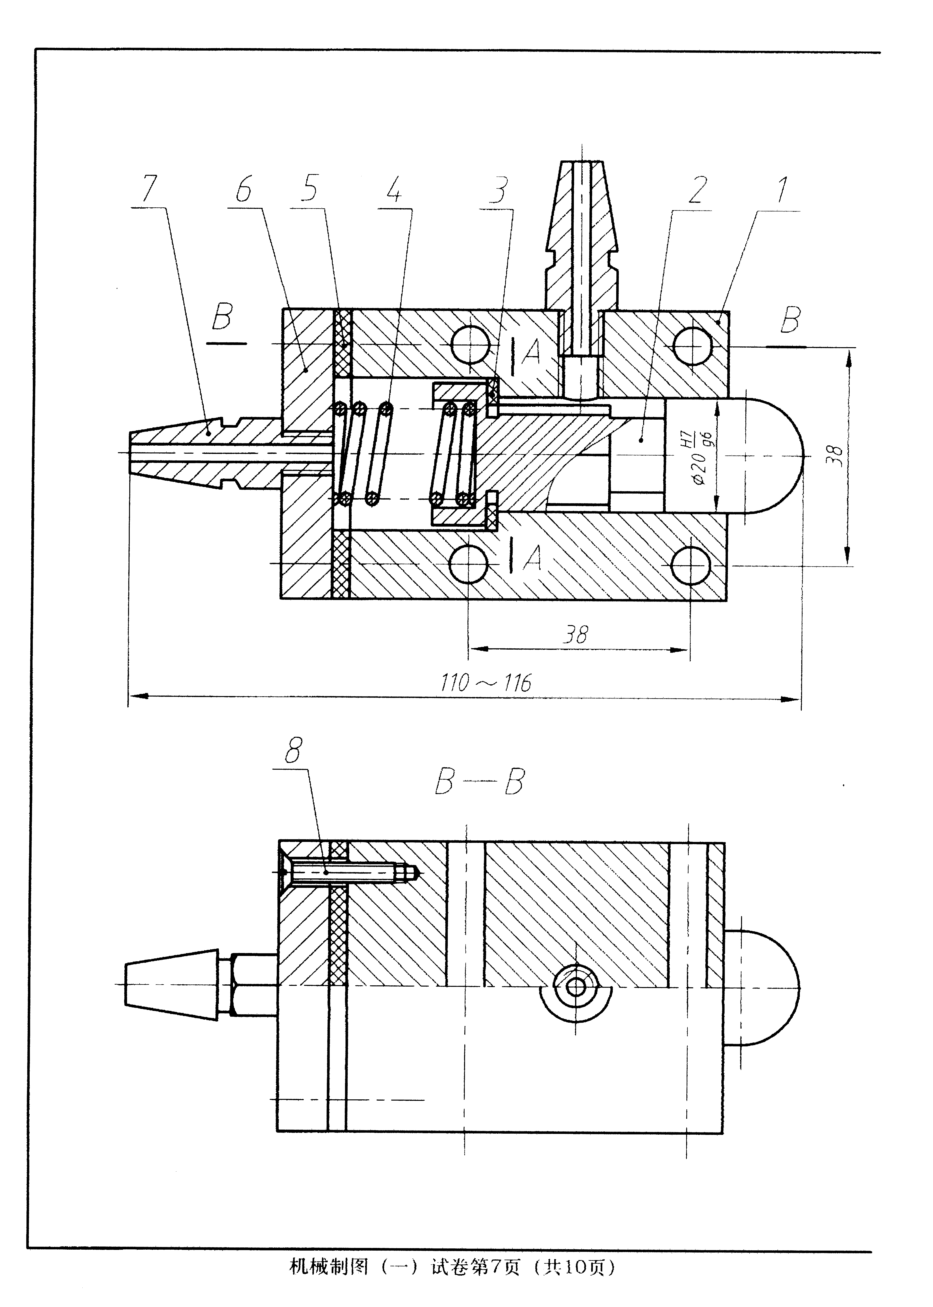
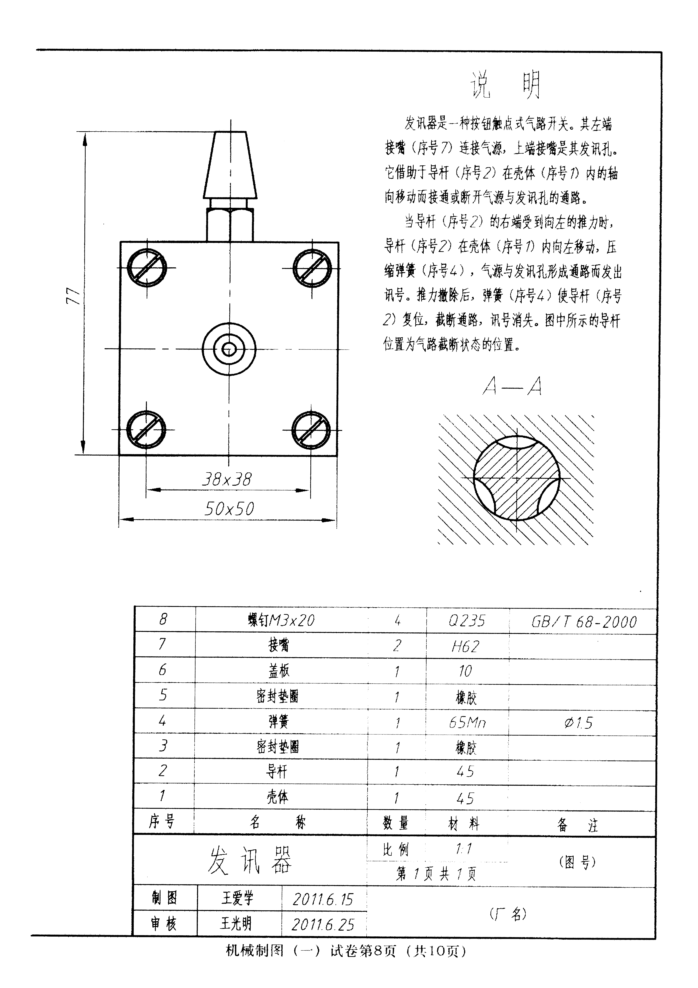
七、读装配图（见本卷7、8页)并拆画零件图
（本大题共3小题，其中第8小题10分，第9小题3分，第10小题3分，共16分。)
要求：
8．在本页指定位置按原图大小和指定的表达方法拆画出壳体（序号1)的零件视图，其中，主视图全剖，俯视图半剖，左视图为视图并按一半画出
9．把装配图上与该零件有关的尺寸抄注到零俯视图中去
10．在零件视图中标注指定表面的表面粗糙度代号：20H7内孔表面的Ra值为1.6．阀体的左端面的Ra值为3.2，右端面的Ra值为6.3

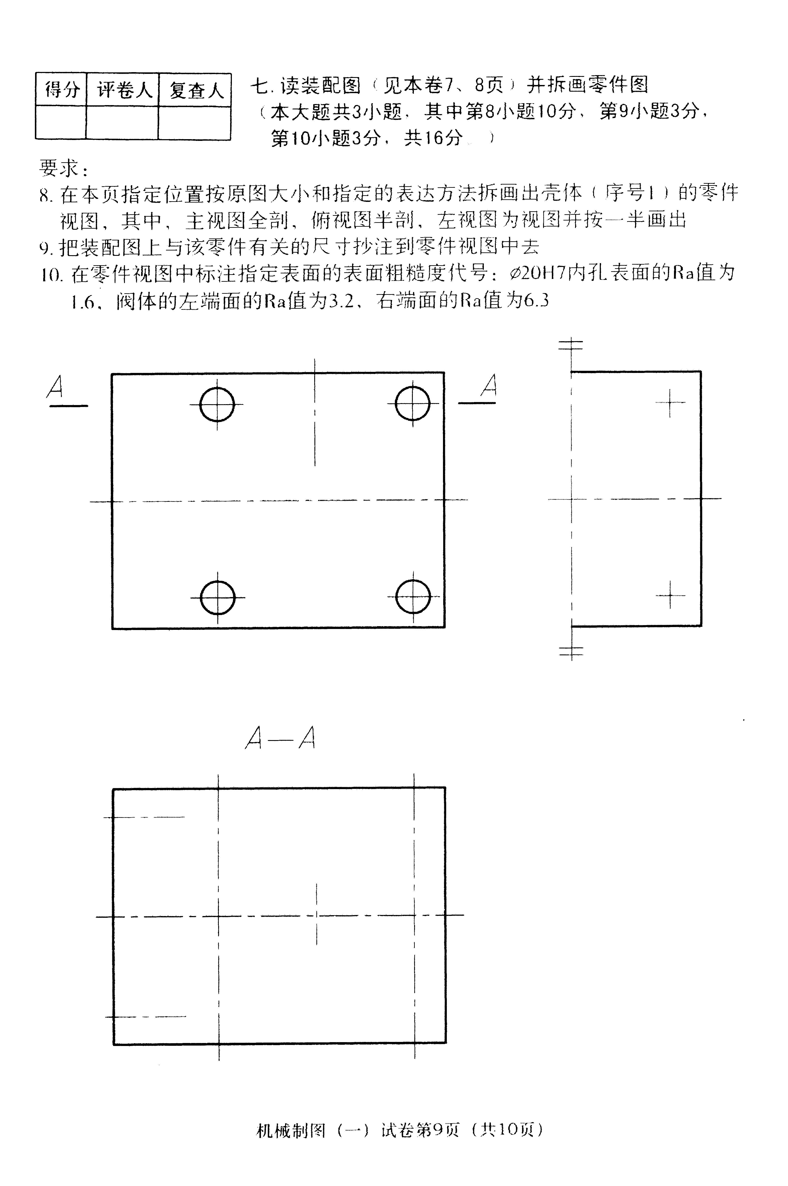

八、标准件、常用件作图题(10分)
11．分析螺钉连接装配图中的错误，并将正确的画在右边的指定应置

